U C H W A Ł A Nr XVIII/98/04
Rady Gminy Czyżew-Osada
6 lipca 2004 r.

w sprawie wyrażenia zgody na zbycie mienia komunalnego w formie darowizny na rzecz Powiatu Wysokomazowieckiego.

Na podstawie art.13 ust.2 ustawy z dnia 21 sierpnia 1997 r. o gospodarce nieruchomościami (Dz. U. z 2000r. Nr 46, poz. 543 ; zm.: z 2001r. Nr 129, poz.1447 i Nr 154, poz. 1800,z 2002r. Nr 25, poz. 253, Nr 74, poz. 676, Nr 113, poz.984, Nr 126, poz.1070, Nr 130, poz.1112, Nr 200, poz. 1682 i Nr 240, poz. 2058 oraz z 2003r. Nr 80, poz. 720 i 721,Nr 96, poz.874, Nr 124, poz.1152, Nr 162, poz.1568, Nr 203, poz.1966 i Nr 217, poz.2124 oraz z 2004 r. Nr 6, poz.39, Nr 19, poz.177, Nr 91, poz.870, Nr 92, poz.880 i Nr 141, poz.1492) uchwala się, co następuje:

§ 1.
1. Wyraża się zgodę na zbycie mienia komunalnego stanowiącego nieruchomość gruntową składającą się z działek oznaczonych numerami geodezyjnymi : 582/10 o powierzchni 0,2952 ha i 581/2 o powierzchni 0,0481 ha wraz z budynkiem będącym siedzibą Zespołu Szkół Ogólnokształcących i Zawodowych w Czyżewie, 582/5 o powierzchni 0,0643 ha wraz z budynkami garażu i śmietnika oraz 582/7 o powierzchni 0,0376 ha wraz z budynkiem gospopdarczym o łącznej powierzchni 0,4452 ha, położoną w Czyżewie – Osadzie przy ul. Niepodległości 3 w formie darowizny na rzecz Powiatu Wysokomazowieckiego z przeznaczeniem na prowadzenie szkoły ponadgimnazjalnej.
2. Dokładne położenie nieruchomości , o której mowa w ust.1 określa załącznik Nr 1 do niniejszej uchwały.
§ 2.
Wyraża się zgodę na ustalenie nieodpłatnej służebności gruntowej na rzecz Powiatu Wysokomazowieckiego na działkach oznaczonych numerami 582/6 i 582/8, polegającej na udostępnianiu wjazdu i wyjazdu jako drogi pożarowej dla potrzeb Zespołu Szkół Ogólnokształcących i Zawodowych w Czyżewie zgodnie z załącznikiem Nr 2 do niniejszej uchwały.
§ 3.
Traci moc uchwała Rady Gminy Czyżew – Osada Nr IX/52/03 z dnia 23 lipca 2003 r. w sprawie wyrażenia zgody na zbycie mienia komunalnego w formie darowizny na rzecz Powiatu Wysokomazowieckiego.
§ 4.
Wykonanie uchwały powierza się Wójtowi Gminy.
§ 5.
Uchwała wchodzi w życie z dniem podjęcia.

Przewodniczący Rady Gminy
Henryk Kraszewski

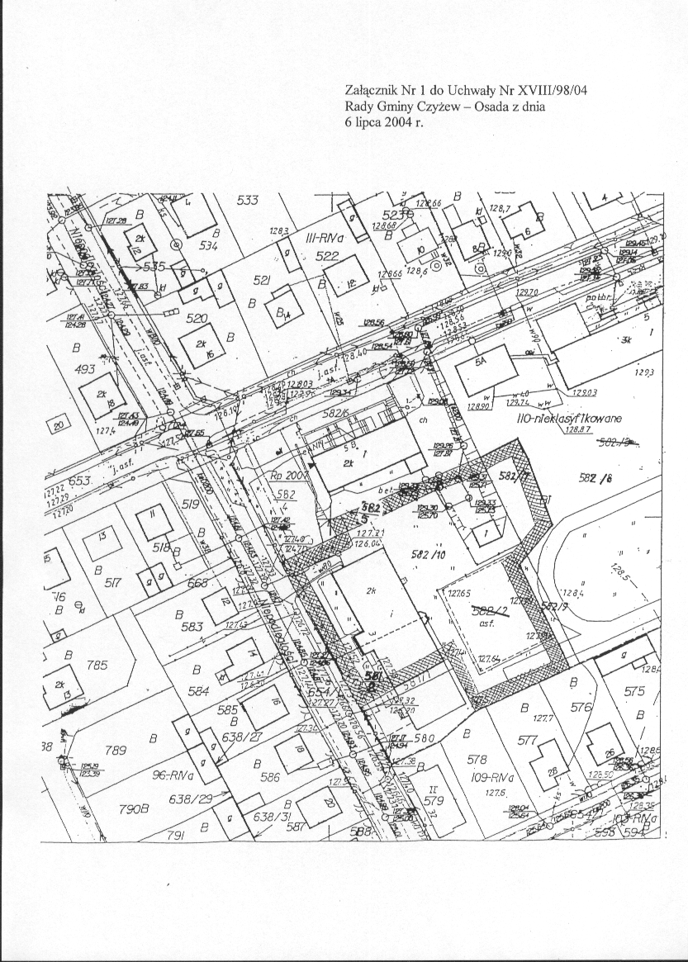

Przewodniczący Rady Gminy
Henryk Kraszewski
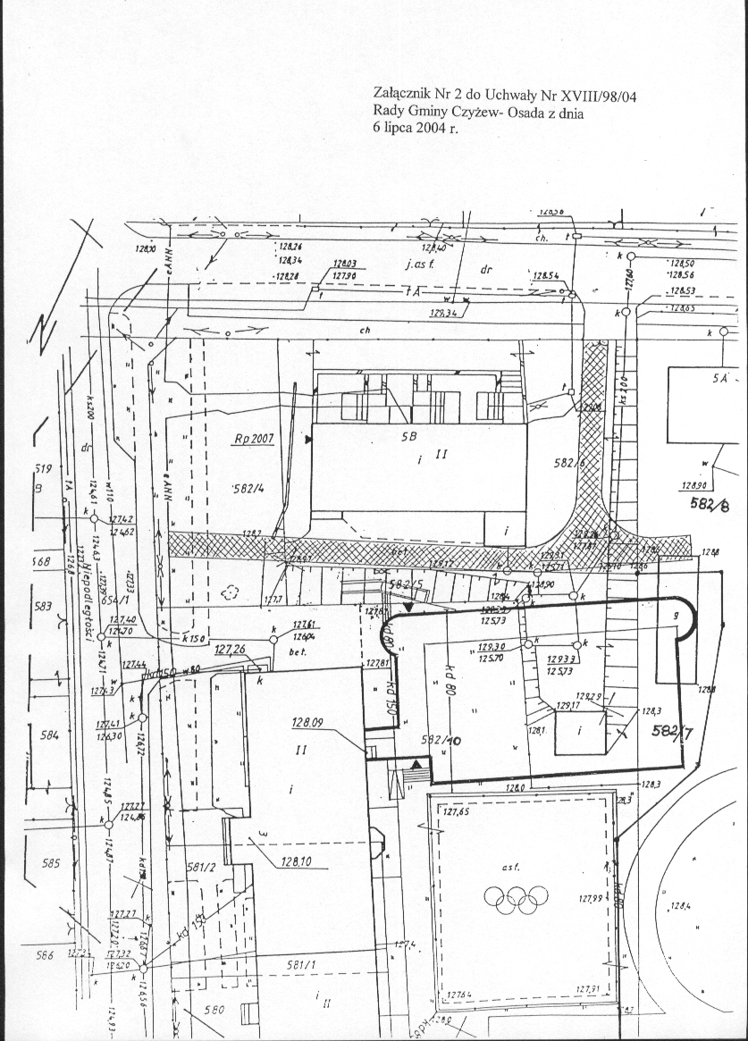

Przewodniczący Rady Gminy
Henryk Kraszewski

